POTENCIAL ELÉCTRICO
Si se requiere cierta cantidad de trabajo para mover una carga en contra de fuerzas eléctricas, esa carga debe tener un potencial para entregar una cantidad equivalente de energía cuando se libera.
E.P.= mgh → E.P.=qEd (Energía potencial gravitacional).
“Siempre que una carga positiva se mueve en contra del campo eléctrico, la energía potencial se incrementa; siempre que una carga negativa se mueve en contra del campo eléctrico, la energía potencial decrece.”
$E_{A}=\frac{kQ}{r_{A}^{2}}$ $E_{B}=\frac{kQ}{r_{B}^{2}}$
La energía potencial debida a una carga colocada en un campo eléctrico es igual al trabajo realizado en contra de las fuerzas eléctricas al llevar la carga desde e infinito hasta el punto en cuestión.
Trabajo realizado por el campo eléctrico al mover la carga +q a través de la distancia r_{A} - r_{B},
$${Trabajo}_{A→B}=\frac{kQq}{r_{A}r_{B}}\left(r_{A}-r_{B}\right)$$
Por lo tanto $E.P.= \frac{kQq}{r}$ La energía potencial del sistema es igual al trabajo realizado en contra de las fuerzas eléctricas al mover la carga +q desde el infinito a ese punto.

Potencial o Potencial Eléctrico
El potencial (V) en un punto A a una distancia r de una carga Q es igual al trabajo por unidad de carga realizado en contra de las fuerzas eléctircas al atraer una carga +q desde el infinito a dicho punto. En otras palabras es igual a la energía potencial por unidad de carga. Se expresa en jouls por coulomb y se define como volt (v).
$$V_{A}\left(V\right)=\frac{E. P.}{q}=\frac{(J)}{(C)}=(v)$$
Así un potencial de un volt en un punto A significa que para una carga de un coulomb tendrá una energía potencial de un joule en ese punto. En general, cuando se conoce el potencial en un punto A, la energía potencial debida a la carga q en ese punto puede calcularse a partir de:
$$E.P.=qV_{A}$$
Al sustituir la ecuación de P.E en esta fórmula se obtiene una expresión para calcular directamente el potencial.
$$V_{A}=\frac{E.P.}{q}=\frac{\frac{kQq}{r}}{q}=\frac{kQ}{rq}=\frac{kQ}{r}$$
El potencial debido a una carga positiva es positivo, el potencial debido a una carga negativa es negativo.
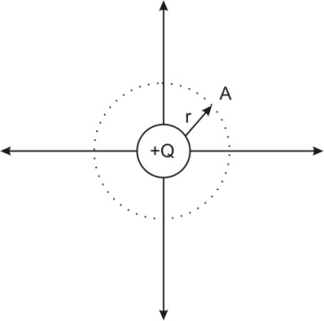$V_{A}=\frac{kQ}{r}$
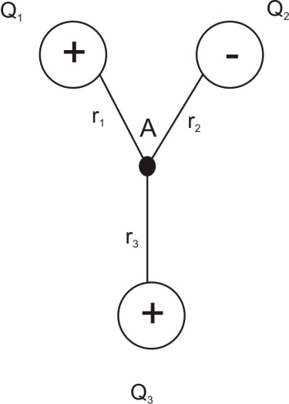
$V_{A}=\sum{\frac{kQ}{r}}$
$V_{A}=V_{1}+V_{2}+V_{3}=\frac{kQ_{1}}{r_{1}}+\frac{kQ_{2}}{r_{2}}+\frac{kQ_{3}}{r_{3}}$

Superficies Equipotenciales
Las superficies equipotenciales son siempre perpendiculares a las líneas del campo eléctrico. Los círculos de líneas punteadas en las figuras se llaman superficies equipotenciales. Superficie equipotencial significa que tienen el mismo potencial, es decir, potencial equivalente.
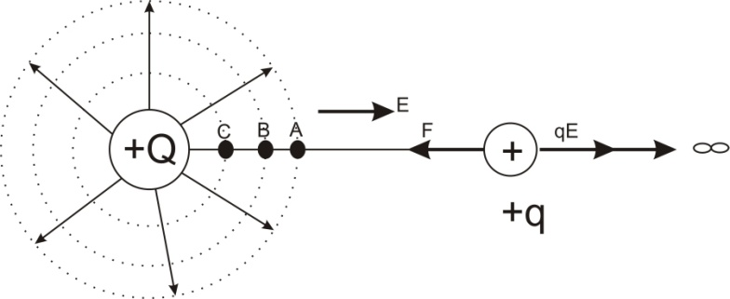

Diferencia de potencial
La diferencia de potencial entre dos puntos es el trabajo por unidad de carga positiva realizado por fuerzas eléctricas, para mover una pequeña carga de prueba desde el punto de mayor potenical hasta el punto de menor potencial.
V_{A} – V_{B} = 100v - 40v = 60v
Esto significa que se realizaran 60J de trabajo por el campo eléctrico sobre cada coulomb de carga positiva para llevarla desde A a B. en general, el trabajo realizado por el campo eléctrico para mover una carga q desde el punto A hasta el punto B puede encontrarse de:
$${Trabajo}_{A→B}=q\left(V_{A}-V_{B}\right)$$
La diferencia de potencial entre dos placas con cargas de igual magnitud pero de signo contrario es igual al producto de la intensidad del campo eléctrico entre las placas por la separación entre las misma.
V = E d
Donde: $E=\frac{\left(V\right)volts}{\left(m\right)metro} ya que es equivalente a \frac{\left(N\right)newton}{\left(m\right)metro}$
V = volts
d = metro
En algunas ocasiones, el campo eléctrico expresado en V/m es denominado gradiente de potencial.

